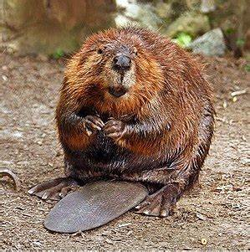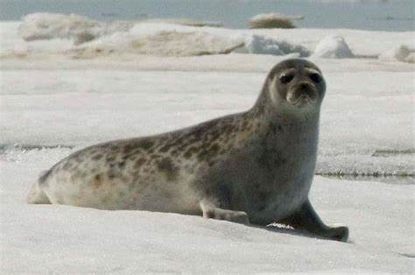**Fragebogen**

**Saaima Ringed Seal meets Beaver**

**Bitte nimm dir ausreichend Zeit und beatworte die Fragen so genau wie möglich!**

1. Wie heißt die Hauptstadt Finnlands?
2. Nenne die Nachbarländer Finnlands!
3. Nenne die Nachbarländer Österreichs!
4. Mit welcher Währung zahlt man in Finnland?
5. Ist Finnland in der EU?
6. Ist Finnland Mitglied der NATO?
7. Ist Österreich Mitglied der NATO?
8. Was fällt dir ein, wenn du an Finnland denkst?
9. Was denkst du, sind typische Eigenschaften einer typischen Finnin oder eines typischen Finnen?
10. Glaubst du, dass es große Unterschiede zwischen Finnland und Österreich gibt? Wenn ja, welche?
11. Warst du schon einmal in Finnland? Wenn ja, wie oft und wo?
12. Kennst du eine berühmte Person aus Finnland? Wenn ja, wen?
13. Kennst du berühmte Orte in Finnland? Wenn ja, welche?
14. Kennst du Sehenswürdigkeiten in Finnland? Wenn ja, welche?
15. Kennst du typische Gerichte/Süßigkeiten/Getränke… aus Finnland? Wenn ja, welche?
16. Hast du etwas davon schon probiert? Wenn ja, was und wie hat es dir geschmeckt?
17. Kannst du Finnisch/Deutsch? Übersetze!

ja - nein - Guten Tag -

Ich heiße… - Ich bin … Jahre alt -

Danke - Bitte -

Gute Nacht - Auf Wiedersehen -

Wo ist…? - Wie geht es dir? -

Wie spät ist es? - 1,2,3, … -

1. In welcher Stadt liegt unsere Partnerschule?
2. Wie heißt die Partnerschule?
3. Wie viele Menschen kennst du persönlich aus Finnland?
4. Wie heißt der See, an dem Lappeenranta liegt?
5. Wie heißt der Nationalpark, der in Wien bzw. teilweise in Niederösterreich liegt?
6. Welche Tiere und Pflanzen kennst du, die im Nahbereich des Saimaa-Sees leben oder im Saimaa See?
7. Welche davon sind bedrohte Arten?
8. Was könnte dazu führen, dass diese bedroht sind?
9. Was kann dagegen getan werden?
10. Was kannst du persönlich dagegen tun?
11. Was davon, wird schon getan?
12. Welche Folgen sind zu erwarten, wenn Tier- und Pflanzenarten aussterben?
13. Welche Tiere und Pflanzen kennst du, die im Nahbereich und in der Donau und der Donauauen leben?
14. Welche davon sind bedrohte Arten?
15. Was könnte dazu führen, dass diese bedroht sind?
16. Was kann dagegen getan werden?
17. Was kannst du persönlich dagegen tun?
18. Was davon, wird schon getan?
19. Welche Folgen sind zu erwarten, wenn Tier- und Pflanzenarten aussterben?